Tilki Kitap Tanıtım Bülteni
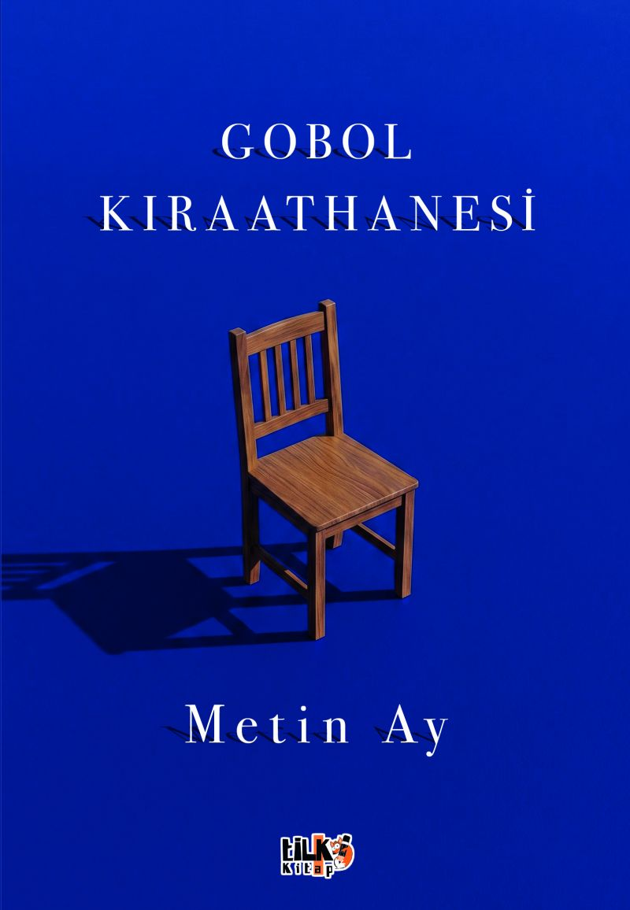 | Eser Adı: Gobol Kıraathanesi  Yazar Adı: Metin Ay  Tür Serisi: Roman/Edebiyat  Cilt Bilgisi: AMERİKAN  Kitap Dili: Türkçe  Eser Tipi: Orjinal  İç Sayfa: 2. HAMUR SB 60  Kapak: BRISTOL AMERİKAN 230  Yan Kapak: YOK  Selefon Türü: MAT SELEFON  Basım Tarihi: 2026  Sayfa Sayısı: 103  Kitap Boyutları: 135 X 195 mm  ISBN No: 9786256689442  Etiket Fiyatı: 270,00 TL  Kurucu: Emrah Çelik  İşletme Koordinatörü: Fatih Can  Yayın Danışmanı: Elif Öz  ISBN Görevlisi: Yusuf Efe Civlez  Editör Görevlisi: Tuba Aslantaş  Mizanpajcı: Yusuf Efe Civlez  Kapak Grafikeri: Tekin Parmaksız
Kitap Tanıtım Yazısı : (Arka Kapak)

Gerçek ile rüyanın, korku ile hatıranın, inanç ile sorgulamanın birbirine değdiği bu anlatıda; her kapı bir başka odaya, her oda başka bir geceye açılıyor.Ve bazen insan, en çok kendinden kaçarken kendine yakalanıyor.
Gözlerimin içine içine bakan Asrek’e ilişiyor gözlerim. Kulaklarımda gözleriyle dile gelen sözü vınlıyor. Sarsılıyorum, titriyor ve uyuşuyorum. “Hayır, o anlamda değil!” demek istiyorum. Diyemiyorum. Kulak zarımdan beynimin içine girip dolanan söz, birleşip kuvvetli bir cümle oluyor. “Asrek, taraha vil onca yaba!”
Kitabın detay sayfasına buradan ulaşabilirsiniz :
https://cocukyayinevi.com/kitaplar/metin-ay-gobol-kraathanesi-6242.html
Tilki Kitap



